Муниципальное бюджетное дошкольное образовательное учреждение детский сад комбинированного вида №104 «Звоночек» г. Волжский Волгоградской области

«Радуга - дуга»
Конспект развлечения в старшей группе

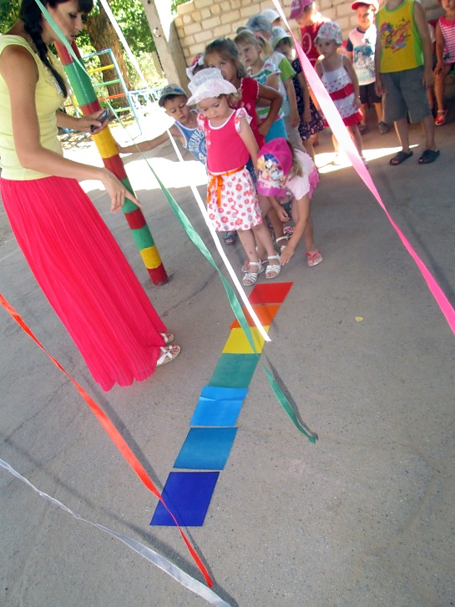

Составила:
Воспитатель
Волкова Е.А.

Волжский, 2013г.

Развлечение «Радуга-дуга» в старшей группе

Цель: Создать положительный эмоциональный настрой у детей
Образовательная область: Коммуникация
Интеграция образовательных областей: Познание, коммуникация, социализация, физическая культура, музыка, здоровье, труд чтение художественной литературы.
Тип занятия: Интегрированное.
Возраст детей: 5 – 6 лет.
Формы НОД: Социализация (игры с правилами), коммуникация (речевая ситуация), познание (наблюдение, решение проблемной ситуации), физическая культура (игровые упражнения), труд (рассматривание картинок, самостоятельная продуктивная деятельность), чтение художественной литературы (разучивание стихотворения к игре), художественное творчество (создание шариков цвета радуги).
Форма организации: группа
Задачи:
Образовательные:
- Закреплять у детей знание цветов радуги в их последовательности.
Развивающие:
- Развивать сенсорные способности.
Воспитательные:
- Воспитывать дружеские взаимоотношения между детьми, эстетическое отношение к природе.
Оборудование и материалы: Волчок с радужным спектром, квадратные листы бумаги всех цветов радуги, белые листы в форме воздушных шаров, краски, магнитофон, музыка на USB-Flash-накопителе.
Предварительная работа: разучивание последовательности цветов радуги, Игра «Цветная карусель»

Ход развлечения

Коммуникативная игра «Здравствуй… »
Здравствуй, солнце, золотое!
Здравствуй, небо голубое.
Здравствуй, вольный ветерок.
Здравствуй, маленький дубок!
Здравствуй, утро!
Здравствуй, день!
Нам здороваться не лень.
Мы живём в родном краю,
Я вас всех приветствую!
Воспитатель: Приглашаю вас в путешествие. Но сначала, отгадайте загадку:
«Над рекой повисло разноцветное коромысло».
Дети: Радуга!
Воспитатель:
Радуга красавица
Вам велела кланяться.
В гости приглашает,
В разноцветный край!
По мосту пройдёте вниз -
Ожидает вас сюрприз
Вот вам разноцветные кусочки от радужного мостика, сумеете правильно его сложить – перейдете по нему и попадёте в гости к радуге

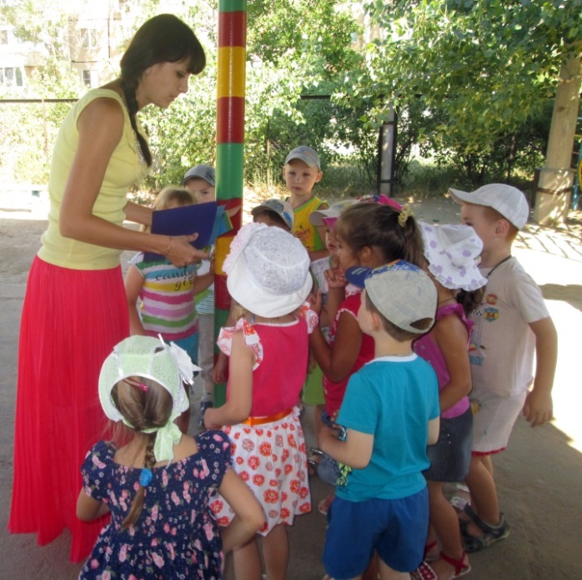

Игра: "Разноцветный мост" - (дети договариваются в каком порядке должны лежать кусочки от моста).

Воспитатель: Давайте проверим! Радуга придумала шутку-подсказку:
"Каждый охотник желает знать, где сидит фазан! " Первая буква каждого слова такая же, как и первая буква названия цвета.
Каждый - красный,
Охотник - оранжевый,
Желает - желтый,
Знать - зеленый,
Где - голубой,
Сидит - синий,
Фазан – фиолетовый

.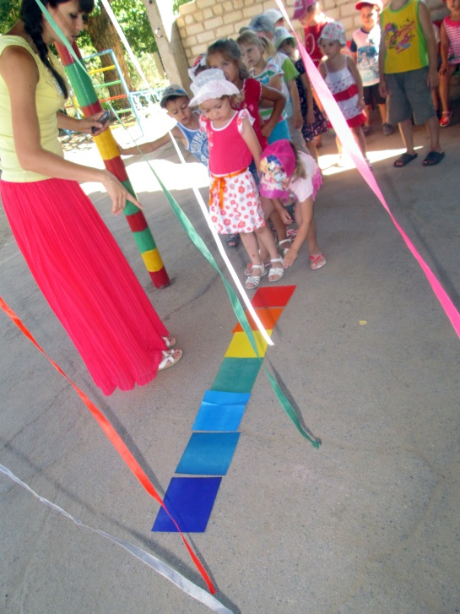 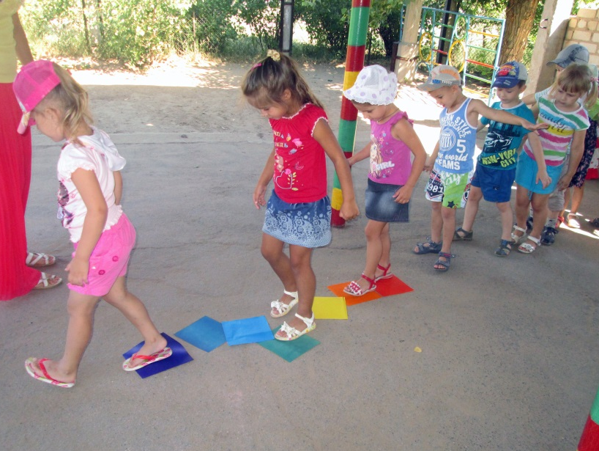

Воспитатель: Молодцы! Мост перешли, дальше пошли.
Упражнение на релаксацию, звучит музыка 02-My Chemical Romance--Helena. Вот цветочная поляна приглашает нас отдохнуть на солнышке. Лягте как вам удобно, закройте глаза. Дождик давно закончился, радуга расцвела, всё вокруг радуется. Дети потянулись, затем встали. Хорошо отдохнули?

Сюрприз от радуги.

Игра: "Радужный волчок"
Пока волчок не крутится, мы чётко видим все цвета радуги. Когда волчок начинает вращаться – он становится монохромным.
(каждый ребенок пробует крутить волчок пальцами).

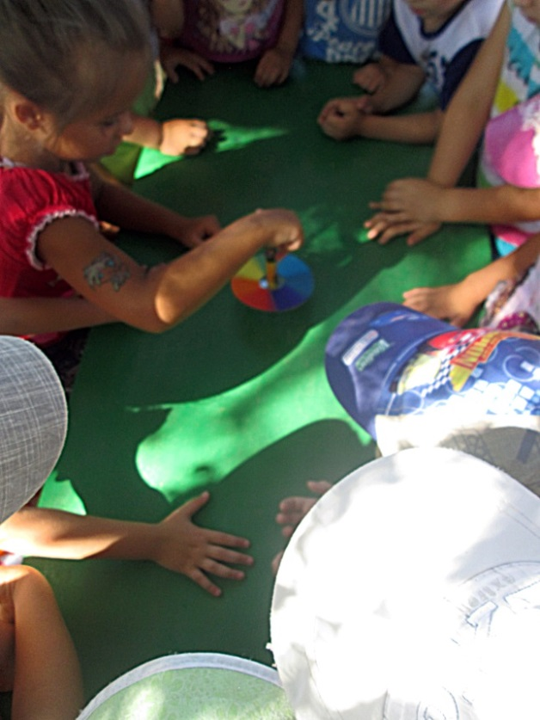

Воспитатель: А теперь, ребята, я предлагаю покататься на цветной карусели.
Игра: "Цветная карусель"
Еле-еле, еле-еле закружились карусели.
А потом кругом, кругом,
Все бегом, бегом, бегом!
Тише-тише, не спешите!
Карусель остановите
Раз-два, раз-два
Вот и кончилась игра!
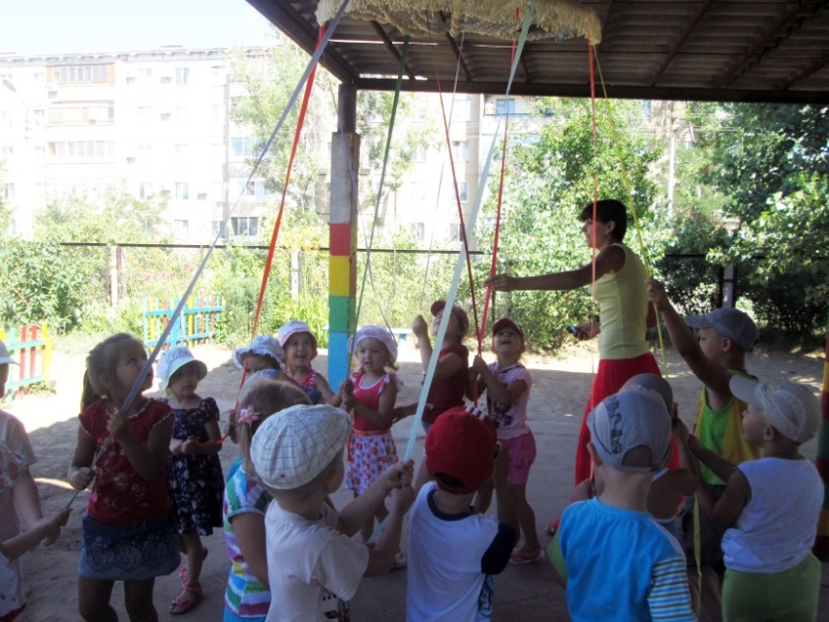
Воспитатель: Чтобы порадовать радугу, вам ребята нужно раскрасить вот это шары во все цвета радуги, но каждый шар должен быть только одного цвета. Обратите внимания шаров всего семь штук, вас гораздо больше. Приступайте!
Дети договариваются, кто и каким цветом будет красить.

Рассматривают результат

